
Мемлекеттік көрсетілетін қызметтер регламенттерін бекіту туралы
Күшін жойған
Жамбыл облысы әкімдігінің 2016 жылғы 28 сәуірдегі № 157 қаулысы. Жамбыл облысы Әділет департаментінде 2016 жылғы 9 маусымда № 3108 болып тіркелді. Күші жойылды - Жамбыл облысының әкімдігінің 2019 жылғы 16 қазандағы № 233 қаулысымен
Ескерту. Күші жойылды – Жамбыл облысының әкімдігінің 16.10.2019 № 233 қаулысымен (алғашқы ресми жарияланған күнінен кейін күнтізбелік он күн өткен соң қолданысқа енгізіледі).
РҚАО-ның ескертпесі.
Құжаттың мәтінінде түпнұсқаның пунктуациясы мен орфографиясы сақталған.
"Қазақстан Республикасындағы жергілікті мемлекеттік басқару және өзін-өзі басқару туралы" Қазақстан Республикасының 2001 жылғы 23 қаңтардағы Заңына және "Мемлекеттік көрсетілетін қызметтер туралы" Қазақстан Республикасының 2013 жылғы 15 сәуірдегі Заңына сәйкес Жамбыл облысының әкімдігі ҚАУЛЫ ЕТЕДІ:
1. Қоса беріліп отырған:
1) "Болашақ құрылыс учаскесі астындағы жер қойнауында пайдалы қазбалардың жоқ немесе оның аз мөлшерде екендігі туралы қорытынды беру" мемлекеттік көрсетілетін қызмет регламенті;
2) "Пайдалы қазбалар жатқан алаңдарда құрылыс салуға, сондай-ақ жинақталған жерлерде жерасты құрылыстарын орналастыруға рұқсат беру" мемлекеттік көрсетілетін қызмет регламенті;
3) "Кең таралған пайдалы қазбаларды барлауға, өндiруге жер қойнауын пайдалану құқығының кепiл шартын тiркеу" мемлекеттік көрсетілетін қызмет регламенті;
4) "Кең таралған пайдалы қазбаларды барлауға, өндіруге келісімшарттар жасасу, тіркеу және сақтау" мемлекеттік көрсетілетін қызмет регламенті;
5) "Кең таралған пайдалы қазбаларды барлау және өндіру, барлаумен және өндірумен байланысты емес жерасты құрылыстарын салу және (немесе) пайдалану үшін берілген жер қойнауының учаскелеріне арналған сервитуттарды тіркеу" мемлекеттік көрсетілетін қызмет регламенті;
6) "Жер қойнауын пайдалануға, барлаумен немесе өндірумен байланысты емес жерасты құрылыстарын салуға және (немесе) пайдалануға келісімшарттар жасасу, тіркеу және сақтау" мемлекеттік көрсетілетін қызмет регламенті бекітілсін.
2. "Жамбыл облысы әкімдігінің табиғи ресурстар және табиғат пайдалануды реттеу басқармасы" коммуналдық мемлекеттік мекемесі заңнамада белгіленген тәртіппен:
1) осы қаулының әділет органдарында мемлекеттік тіркелуін;
2) осы қаулының мемлекеттік тіркеуден өткеннен кейін он күнтізбелік күн ішінде оны ресми жариялауға жіберуді;
3) осы қаулының Жамбыл облысы әкімдігінің интернет-ресурсында орналастырылуын;
4) осы қаулыдан туындайтын басқа да шаралардың қабылдануын қамтамасыз етсін.
3. "Мемлекеттік көрсетілетін қызмет регламенттерін бекіту туралы" Жамбыл облысы әкімдігінің 2015 жылғы 2 шілдедегі № 151 қаулысының (Нормативтік құқықтық актілердің мемлекеттік тіркеу тізілімінде № 2724 болып тіркелген, 2015 жылдың 22 тамызында "Ақ жол" газетінде жарияланған) күші жойылды деп танылсын.
4. Осы қаулының орындалуын бақылау облыс әкімінің орынбасары Т. Жанкеге жүктелсін.
5. Осы қаулы әділет органдарында мемлекеттiк тiркелген күннен бастап күшiне енедi және оның алғашқы ресми жарияланған күнінен кейін күнтізбелік он күн өткен соң қолданысқа енгізіледі.
Облыс әкімі | К. Көкрекбаев
Жамбыл облысы әкімдігінің
2016 жылғы "28" сәуірдегі
№ 157 қаулысымен бекітілген
"Болашақ құрылыс учаскесі астындағы жер қойнауында пайдалы қазбалардың жоқ немесе оның аз мөлшерде екендігі туралы қорытынды беру" мемлекеттік көрсетілетін қызмет регламенті
1. Жалпы ережелер
1. "Болашақ құрылыс учаскесі астындағы жер қойнауында пайдалы қазбалардың жоқ немесе оның аз мөлшерде екендігі туралы қорытынды беру" мемлекеттік көрсетілетін қызметі (бұдан әрі – мемлекеттік көрсетілетін қызмет) "Геология және су ресурстарын пайдалану саласындағы мемлекеттік көрсетілетін қызметтер стандарттарын бекіту туралы" Қазақстан Республикасының Инвестициялар және даму министрінің 2015 жылғы 28 сәуіріндегі № 501 бұйрығымен (Нормативтік құқықтық актілерді мемлекеттік тіркеу тізілімінде № 11452 болып тіркелген, "Әділет" ақпараттық-құқықтық жүйесінде 2015 жылғы 10 шілдеде жарияланған) бекітілген "Болашақ құрылыс учаскесі астындағы жер қойнауында пайдалы қазбалардың жоқ немесе оның аз мөлшерде екендігі туралы қорытынды беру" мемлекеттік көрсетілетін қызмет стандартына сәйкес (бұдан әрі – стандарт) "Жамбыл облысы әкімдігінің табиғи ресурстар және табиғат пайдалануды реттеу басқармасы" коммуналдық мемлекеттік мекемесі (бұдан әрі – көрсетілетін қызметті беруші) көрсетеді.
Өтініштерді қабылдау және мемлекеттік көрсетілетін қызмет нәтижелерін беру:
1) қызметті берушінің кеңсесі;
2) www.egov.kz "электрондық үкіметтің" веб-порталы (бұдан-әрі портал) арқылы жүзеге асырылады.
2. Мемлекеттік қызмет көрсету нысаны: электрондық (ішінара автоматтандырылған) және (немесе) қағаз түрінде.
3. Мемлекеттік қызмет көрсету нәтижесі - болашақ құрылыс учаскесі астындағы жер қойнауында пайдалы қазбалардың жоқ немесе оның аз мөлшерде екендігі туралы қорытынды беру.
Мемлекеттік қызмет көрсету нәтижесін беру нысаны: электрондық.
2. Мемлекеттік қызмет көрсету процесінде көрсетілетін қызметті берушінің құрылымдық бөлімшелерінің (жұмыскерлерінің) іс-қимыл тәртібін сипаттау
4. Мемлекеттік қызмет көрсету бойынша рәсімді (іс-қымылды) бастау үшін негіз көрсетілетін қызметті алушының мемлекеттік қызметті көрсету үшін қажетті құжаттарын (бұдан әрі – өтініш) көрсетілетін қызметті берушінің алуы болып табылады.
5. Мемлекеттік қызмет көрсету процесінің құрамына кіретін әрбір рәсімнің (іс-қымылдың) мазмұны, оны орындаудың ұзақтығы:
1) қызмет беруші кеңсесінің қызметкері өтінішті алған сәттен бастап 15 (он бес) минут ішінде оны кіріс хат-хабарларды тіркейтін журналда тіркейді және көрсетілетін қызметті беруші басшысының қарауына енгізеді;
2) қызметті берушінің басшысы 2 (екі) сағат ішінде көрсетілетін қызметті алушының өтінішін қарайды және оларды көрсетілетін қызмет беруші басшысының орынбасарына жолдайды;
3) қызметті беруші басшысының орынбасары көрсетілетін қызметті алушының өтінішін 3 (үш) сағат ішінде ұсынылған талаптарға сәйкес келуін қарайды және көрсетілетін қызметті берушінің бөлімнің қызметкеріне орындауға береді;
4) қызметті берушінің бөлімнің қызметкері көрсетілетін қызметті алушының өтінішін 13 (он үш) жұмыс күні ішінде қарайды, болашақ құрылыс учаскесі астындағы жер қойнауында пайдалы қазбалардың жоқ немесе оның аз мөлшерде екендігі туралы қорытынды жобасын әзірлейді және көрсетілетін қызметті беруші басшысының орынбасарына қарауға жолдайды;
5) қызметті беруші басшысының орынбасары 1 (бір) сағат ішінде болашақ құрылыс учаскесі астындағы жер қойнауында пайдалы қазбалардың жоқ немесе оның аз мөлшерде екендігі туралы қорытынды жобасын нысаналайды және көрсетілетін қызметті берушінің басшысына қол қоюға жолдайды;
6) қызметті берушінің басшысы 1 (бір) сағат ішінде болашақ құрылыс учаскесі астындағы жер қойнауында пайдалы қазбалардың жоқ немесе оның аз мөлшерде екендігі туралы қорытындыға қол қояды және көрсетілетін қызметті берушінің кеңсесіне жолдайды;
7) қызметті берушінің кеңсесі мемлекеттік көрсетілетін қызмет нәтижесін береді.
6. Келесі рәсімді (іс-қимылды) орындауды бастауға негіз болатын мемлекеттік қызмет көрсету рәсімінің (іс-қимылдың) нәтижесі:
1) көрсетілетін қызметті алушының өтінішін және мемлекеттік қызметті көрсету үшін қажетті өзге құжаттарын көрсетілетін қызмет берушінің кеңсесінде тіркеу және оларды көрсетілетін қызметті берушінің басшысына беру;
2) қызметті беруші басшысының қарары;
3) қызметті беруші басшысы орынбасарының қарары;
4) көрсетілетін қызметті берушінің бөлімнің қызметкері мемлекеттік қызметті көрсету нәтижесін рәсімдеу және көрсетілетін қызметті беруші басшысының орынбасарына қарауға жолдау;
5) көрсетілетін қызметті беруші басшысы орынбасары мемлекеттік қызметті көрсету нәтижесін нысаналау және көрсетілетін қызметті берушінің басшысына қол қоюға жолдау;
6) көрсетілетін қызметті берушінің басшысының қол қойылған мемлекеттік қызметті көрсету нәтижесі.
7) көрсетілетін қызметті алушыға берілген мемлекеттік көрсетілетін қызмет нәтижесі.
3. Мемлекеттік қызмет көрсету процесінде құрылымдық бөлімшелер (қызметкерлер) мен көрсетілетін қызметті берушінің өзара іс-қимыл тәртібін сипаттау
7. Мемлекеттік қызмет көрсету процесіне қатысатын көрсетілетін қызметті берушінің құрылымдық бөлімшелерінің (қызметкерлерінің) тізбесі:
1) қызметті беруші кеңсесінің қызметкері;
2) қызметті берушінің басшысы;
3) қызметті беруші басшысының орынбасары;
4) қызметті берушінің бөлімнің қызметкері.
8. Әрбір рәсімнің (іс-қимылдың) ұзақтығын көрсете отырып, құрылымдық бөлімшелердің (жұмыскерлердің) арасындағы рәсімдердің (іс-қимылдың) бірізділігін сипаттау:
1) қызметті беруші кеңсесінің қызметкері өтініш түскен сәттен бастап 15 (он бес) минут ішінде оны кіріс хат-хабарларды тіркейтін журналда тіркейді және көрсетілетін қызметті беруші басшысының қарауына енгізеді;
2) қызметті берушінің басшысы 2 (екі) сағат ішінде көрсетілетін қызметті алушының өтінішін қарайды және оларды көрсетілетін қызметті беруші басшысының орынбасарына жолдайды;
3) қызметті беруші басшысының орынбасары көрсетілетін қызметті алушының өтінішін 3 (үш) сағат ішінде ұсынылған талаптарға сәйкес келуіне қарайды және көрсетілетін қызметті берушінің бөлімнің қызметкеріне орындауға береді;
4) қызметті берушінің бөлімнің қызметкері көрсетілетін қызметті алушының өтінішін 13 (он үш) жұмыс күні ішінде қарайды, болашақ құрылыс учаскесі астындағы жер қойнауында пайдалы қазбалардың жоқ немесе оның аз мөлшерде екендігі туралы қорытынды жобасын әзірлейді және көрсетілетін қызметті беруші басшысының орынбасарына қарауға жолдайды;
5) қызметті беруші басшысының орынбасары 1 (бір) сағат ішінде болашақ құрылыс учаскесі астындағы жер қойнауында пайдалы қазбалардың жоқ немесе оның аз мөлшерде екендігі туралы қорытынды жобасын нысаналайды және көрсетілетін қызметті берушінің басшысына қол қоюға жолдайды;
6) қызметті берушінің басшысы 1 (бір) сағат ішінде болашақ құрылыс учаскелесі астындағы жер қойнауында пайдалы қазбалардың жоқ немесе оның аз мөлшерде екендігі туралы қорытындыға қол қояды және көрсетілетін қызметті берушінің кеңсесіне жолдайды;
7) қызметті берушінің кеңсесі мемлекеттік көрсетілетін қызмет нәтижесін береді.
4. Мемлекеттік қызмет көрсету процесінде ақпараттық жүйелерді пайдалану тәртібін сипаттау
9. Жүгіну тәртібін және "электрондық үкімет" веб-порталы арқылы мемлекеттік қызмет көрсету кезінде көрсетілетін қызметті беруші мен көрсетілетін қызметті алушының рәсімдерінің (іс-қимылдарының) бірізділігін сипаттау:
1) жеке сәйкестендіру нөмірі және бизнес сәйкестендіру нөмірі және парольдің (порталда тіркелмеген көрсетілетін қызметті алушылар үшін іске асырылады) көмегімен көрсетілетін қызметті беруші порталда тіркеу жүргізеді;
2) 1-үдеріс – қызмет алу үшін порталда көрсетілетін қызметті алушы жеке сәйкестендіру нөмірін/бизнес сәйкестендіру нөмірін және паролін (авторизациялау үдерісі) енгізу үдерісі;
3) 1-шарт – жеке сәйкестендіру нөмірі/бизнес сәйкестендіру нөмірі және пароль арқылы тіркелген көрсетілетін қызметті алушы туралы мәліметтердің дұрыстығын порталда тексеру;
4) 2-үдеріс – көрсетілетін қызметті алушының мәліметтерінде бұзушылықтар болуына байланысты авторизациядан бас тарту жөнінде порталмен хабарлама қалыптастыру;
5) 3-үдеріс – көрсетілетін қызметті алушының осы Регламентте көрсетілген қызметті таңдауы, қызмет көрсету үшін экранға сұраныстың нысанын шығару және де үлгі талаптары мен оның құрылымын ескере отырып көрсетілетін қызметті алушының нысанды (мәліметтерді енгізу) толтыруы, Стандартта көрсетілген қажетті құжаттардың көшірмелерін электрондық түрінде сұраныс нысанына жалғау, сонымен қатар сұранысты куәландыру (қол қою) үшін көрсетілетін қызметті алушының электрондық сандық қолымен тіркеу куәлігін таңдауы;
6) 2-шарт – порталда электрондық сандық қолы тіркеу куәлігінің қолдану мерзімін және қайтарылған (күші жойылған) тіркеу куәліктерінің тізімінде жоқтығын, сонымен қатар сәйкестендіру мәліметтерінің сәйкестігін (сұраныста көрсетілген жеке сәйкестендіру нөмірі/бизнес сәйкестендіру нөмірі және электрондық сандық қолы тіркеу куәлігінде көрсетілген жеке сәйкестендіру нөмірі/бизнес сәйкестендіру нөмірі аралығын) тексеру;
7) 4-үдеріс – көрсетілетін қызметті алушының электрондық сандық қолымен расталмағандығына байланысты сұратылып жатқан қызметтен бас тарту жөнінде хабарлама қалыптастыру;
8) 5-үдеріс – көрсетілетін қызметті берушінің сұранысты өңдеуі үшін электрондық үкіметінің аумақтық шлюзі ақпараттық жұмыс орнына электрондық үкімет шлюзі арқылы көрсетілетін қызметті алушының электрондық сандық қолымен куәландырылған (қол қойылған) электрондық құжаттарды (көрсетілетін қызметті алушының сұранысын) жолдау;
9) 3-шарт – Стандартта көрсетілген және қызмет көрсетуге негіз болатын көрсетілетін қызметті алушының қосы жалғаған құжаттарының сәйкестігін көрсетілетін қызметті берушінің тексеруі;
10) 6-үдеріс – көрсетілетін қызметті алушының құжаттарында бұзушылықтың болуына байланысты, сұратылып отырған қызметтен бас тарту жөнінде хабарламаны қалыптастыру;
11) 7- үдеріс – көрсетілетін қызметті алушының электрондық үкіметінің аумақтық шлюзі ақпараттық жұмыс орнымен қалыптастырылған қызметтің нәтижесін (электрондық құжат нысанындағы хабарлама) алуы. Көрсетілген мемлекеттік қызмет нәтижесі көрсетілетін қызметті берушінің уәкілетті тұлғасының электрондық сандық қолымен куәландырылған электрондық құжат түрінде көрсетілетін қызметті алушының "жеке кабинетіне" жолданады.
Портал арқылы мемлекеттік қызмет көрсету кезінде іске қосылатын ақпараттық жүйелерінің функционалдық өзара әрекеттері осы Регламенттің 1-қосымшасына сәйкес диаграммасымен келтірілген.
Мемлекеттік қызмет көрсету процесінде рәсімдердің (іс-қимылдардың) реті, көрсетілетін қызметті берушінің құрылымдық бөлімшелерінің (қызметкерлерінің) өзара іс-қимылдарының, сонымен қатар мемлекеттік қызмет көрсету процесінде ақпараттық жүйелерді қолдану тәртібінің толық сипаттамасы мемлекеттік қызмет көрсетудің бизнес-процестерінің анықтамалығында осы Регламенттің 2-қосымшасына сәйкес көрсетіледі.
"Болашақ құрылыс
учаскесі астындағы жер
қойнауында пайдалы
қазбалардың жоқ немесе
оның аз мөлшерде екендігі
туралы қорытынды беру"
мемлекеттік қызметін
көрсету регламентіне
1-қосымша
Портал арқылы мемлекеттік қызмет көрсету барысында функционалдық өзара әрекеттері диаграммасы

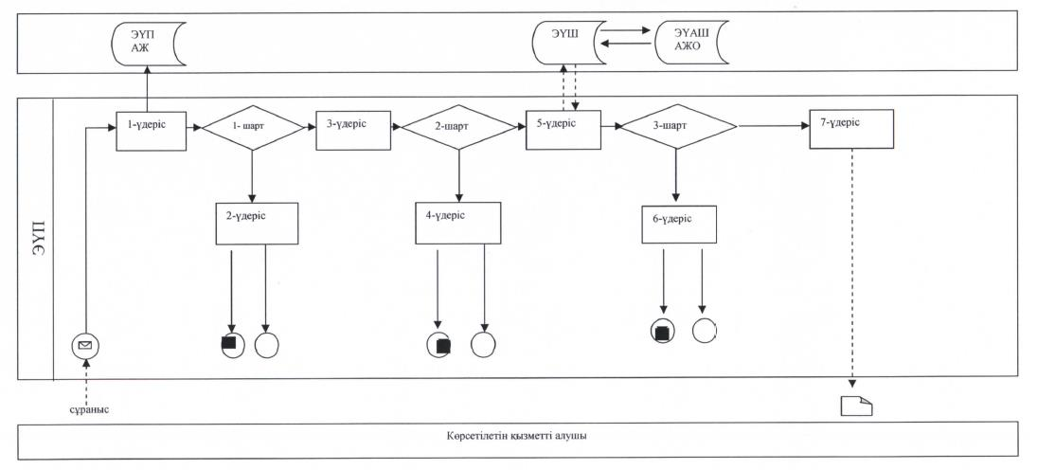

Шартты белгілер:

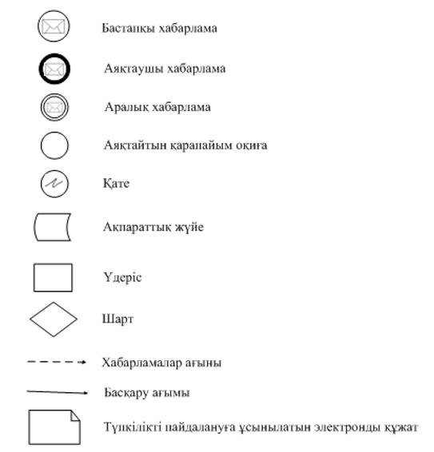

"Болашақ құрылыс
учаскесі астындағы жер
қойнауында пайдалы
қазбалардың жоқ немесе
оның аз мөлшерде екендігі
туралы қорытынды беру"
мемлекеттік қызметін
көрсету регламентіне
2-қосымша
Мемлекеттік қызмет көрсетудің бизнес-процестерінің анықтамалығы
"Болашақ құрылыс учаскесі астындағы жер қойнауында пайдалы қазбалардың жоқ немесе оның аз мөлшерде екендігі туралы қорытынды беру"
А. Қызмет берушінің кеңсесі арқылы мемлекеттік қызмет көрсету

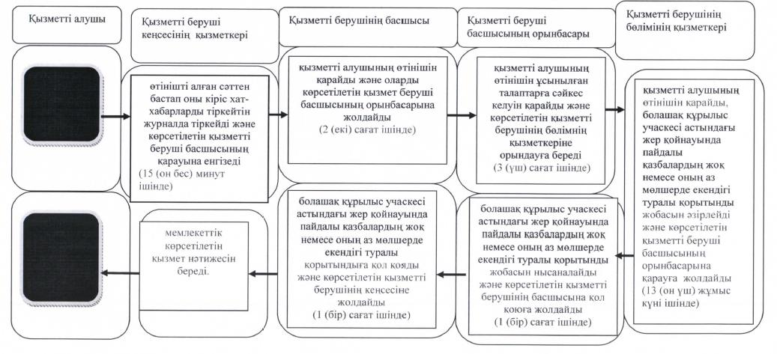

Б. Портал арқылы мемлекеттік қызмет көрсету

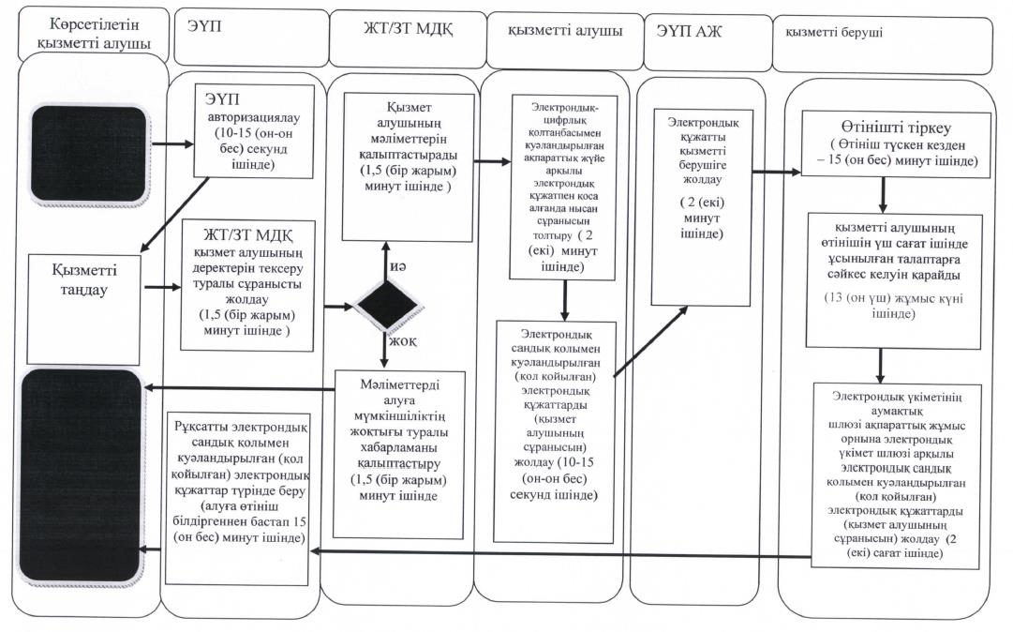

Шартты белгілері:

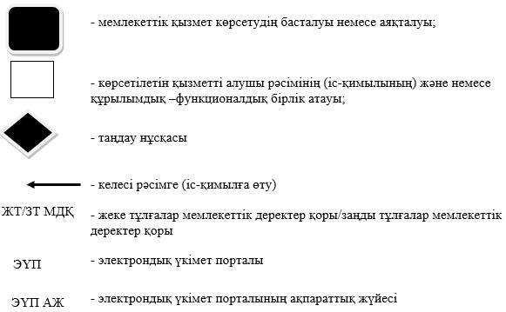

Жамбыл облысы әкімдігінің
2016 жылғы "28" сәуірдегі
№ 157 қаулысымен бекітілген
"Пайдалы қазбалар жатқан алаңдарда құрылыс салуға, сондай-ақ жинақталған жерлерде жерасты құрылыстарын орналастыруға рұқсат беру" мемлекеттік көрсетілетін қызмет регламенті
1. Жалпы ережелер
1. "Пайдалы қазбалар жатқан алаңдарда құрылыс салуға, сондай-ақ жинақталған жерлерде жерасты құрылыстарын орналастыруға рұқсат беру" мемлекеттік көрсетілетін қызметі (бұдан әрі – мемлекеттік көрсетілетін қызмет) "Геология және су ресурстарын пайдалану саласындағы мемлекеттік көрсетілетін қызметтер стандарттарын бекіту туралы" Қазақстан Республикасының Инвестициялар және даму министрінің 2015 жылғы 28 сәуіріндегі № 501 бұйрығымен (Нормативтік құқықтық актілерді мемлекеттік тіркеу тізілімінде № 11452 болып тіркелген, "Әділет" ақпараттық-құқықтық жүйесінде 2015 жылғы 10 шілдеде жарияланған) бекітілген "Пайдалы қазбалар жатқан алаңдарда құрылыс салуға, сондай-ақ жинақталған жерлерде жерасты құрылыстарын орналастыруға рұқсат беру" мемлекеттік көрсетілетін қызмет стандартына (бұдан әрі – стандарт) сәйкес "Жамбыл облысы әкімдігінің табиғи ресурстар және табиғат пайдалануды реттеу басқармасы" коммуналдық мемлекеттік мекемесі (бұдан әрі – көрсетілетін қызметті беруші) көрсетеді.
Өтініштерді қабылдау және мемлекеттік көрсетілетін қызмет нәтижелерін беру:
1) қызметті берушінің кеңсесі;
2) www.egov.kz "электрондық үкіметтің" веб-порталы (бұдан-әрі портал) арқылы жүзеге асырылады.
2. Мемлекеттік қызмет көрсету нысаны: электрондық (ішінара автоматтандырылған) және (немесе) қағаз түрінде.
3. Мемлекеттік қызмет көрсету нәтижесі – пайдалы қазбалар жатқан алаңдарда құрылыс салуға, сондай-ақ олар жинақталған жерлерде жерасты құрылыстарын орналастыруға рұқсат беру.
Мемлекеттік қызмет көрсету нәтижесін беру нысаны: электрондық.
2. Мемлекеттік қызмет көрсету процесінде көрсетілетін қызметті берушінің құрылымдық бөлімшелерінің (жұмыскерлерінің) іс-қимыл тәртібін сипаттау
4. Мемлекеттік қызмет көрсету бойынша рәсімді (іс-қимылды) бастау үшін негіз көрсетілетін қызметті алушының мемлекеттік қызмет көрсету үшін қажетті құжаттарын (бұдан әрі – өтініш) көрсетілетін қызметті берушінің алуы болып табылады.
5. Мемлекеттік қызмет көрсету процесінің құрамына кіретін әрбір рәсімнің (іс-қимылдың) мазмұны, оны орындаудың ұзақтығы:
1) қызметті беруші кеңсесінің қызметкері өтінішті алған сәттен бастап 15 (он бес) минут ішінде оны кіріс хат-хабарларды тіркейтін журналда тіркейді және көрсетілетін қызметті беруші басшысының қарауына енгізеді;
2) қызметті берушінің басшысы 2 (екі) сағат ішінде көрсетілетін қызметті алушының өтінішін қарайды және оларды көрсетілетін қызмет беруші басшысының орынбасарына жолдайды;
3) қызметті беруші басшысының орынбасары көрсетілетін қызметті алушының өтінішін 3 (үш) сағат ішінде ұсынылған талаптарға сәйкес келуін қарайды және көрсетілетін қызметті берушінің бөлімнің қызметкеріне орындауға береді;
4) қызметті берушінің бөлімнің қызметкері көрсетілетін қызметті алушының өтінішін 8 (сегіз) жұмыс күні ішінде қарайды, пайдалы қазбалар жатқан алаңдарда құрылыс салуға, сондай-ақ олар жинақталған жерлерде жерасты құрылыстарын орналастыруға рұқсат беру жобасын әзірлейді және көрсетілетін қызметті беруші басшысының орынбасарына қарауға жолдайды;
5) қызметті беруші басшысының орынбасары 1 (бір) сағат ішінде пайдалы қазбалар жатқан алаңдарда құрылыс салуға, сондай-ақ олар жинақталған жерлерде жерасты құрылыстарын орналастыруға рұқсат беру жобасын нысаналайды және көрсетілетін қызметті берушінің басшысына қол қоюға жолдайды;
6) қызметті берушінің басшысы 1 (бір) сағат ішінде пайдалы қазбалар жатқан алаңдарда құрылыс салуға, сондай-ақ олар жинақталған жерлерде жерасты құрылыстарын орналастыруға рұқсатқа қол қояды және көрсетілетін қызметті берушінің кеңсесіне жолдайды;
7) қызметті берушінің кеңсесі мемлекеттік көрсетілетін қызмет нәтижесін береді.
6. Келесі рәсімді (іс-қимылды) орындауды бастауға негіз болатын мемлекеттік қызмет көрсету рәсімінің (іс-қимылдың) нәтижесі:
1) қызметті алушының өтінішін және мемлекеттік қызмет көрсету үшін қажетті өзге құжаттарын көрсетілетін қызметті берушінің кеңсесінде тіркеу және оларды көрсетілетін қызметті берушінің басшысына беру;
2) қызметті беруші басшысының қарары;
3) қызметті беруші басшысы орынбасарының қарары;
4) көрсетілетін қызметті берушінің бөлімнің қызметкері мемлекеттік қызметті көрсету нәтижесін рәсімдеуі және көрсетілетін қызметті беруші басшысының орынбасарына қарауға жолдауы;
5) көрсетілетін қызметті беруші басшысы орынбасары мемлекеттік қызметті көрсету нәтижесін нысаналауы және көрсетілетін қызметті берушінің басшысына қол қоюға жолдауы;
6) көрсетілетін қызметті берушінің басшысының қол қойылған мемлекеттік қызметті көрсету нәтижесі.
7) көрсетілетін қызметті алушыға берілген мемлекеттік көрсетілетін қызмет нәтижесі.
3. Мемлекеттік қызмет көрсету процесінде құрылымдық бөлімшелер (қызметкерлер) мен көрсетілетін қызметті берушінің өзара іс-қимыл тәртібін сипаттау
7. Мемлекеттік қызмет көрсету процесіне қатысатын көрсетілетін қызметті берушінің құрылымдық бөлімшелерінің (қызметкерлерінің) тізбесі:
1) қызметті беруші кеңсесінің қызметкері;
2) қызметті берушінің басшысы;
3) қызметті беруші басшысының орынбасары;
4) қызметті берушінің бөлімнің қызметкері.
8. Әрбір рәсімнің (іс-қимылдың) ұзақтығын көрсете отырып, құрылымдық бөлімшелердің (жұмыскерлердің) арасындағы рәсімдердің (іс-қимылдың) бірізділігін сипаттау:
1) қызметті беруші кеңсесінің қызметкері өтініш түскен сәттен бастап 15 (он бес) минут ішінде оны кіріс хат-хабарларды тіркейтін журналда тіркейді және көрсетілетін қызметті беруші басшысының қарауына енгізеді;
2) қызметті берушінің басшысы 2 (екі) сағат ішінде көрсетілетін қызметті алушының өтінішін қарайды және оларды көрсетілетін қызметті беруші басшысының орынбасарына жолдайды;
3) қызметті беруші басшысының орынбасары көрсетілетін қызметті алушының өтінішін 3 (үш) сағат ішінде ұсынылған талаптарға сәйкес келуіне қарайды және көрсетілетін қызметті берушінің бөлімнің қызметкеріне орындауға береді;
4) қызметті берушінің бөлімнің қызметкері көрсетілетін қызметті алушының өтінішін 8 (сегіз) жұмыс күні ішінде қарайды, пайдалы қазбалар жатқан алаңдарда құрылыс салуға, сондай-ақ олар жинақталған жерлерде жерасты құрылыстарын орналастыруға рұқсат беру жобасын әзірлейді және көрсетілетін қызметті беруші басшысының орынбасарына қарауға жолдайды;
5) қызметті беруші басшысының орынбасары 1 (бір) сағат ішінде пайдалы қазбалар жатқан алаңдарда құрылыс салуға, сондай-ақ олар жинақталған жерлерде жерасты құрылыстарын орналастыруға рұқсат беру жобасын нысаналайды және көрсетілетін қызметті берушінің басшысына қол қоюға жолдайды;
6) қызметті берушінің басшысы 1 (бір) сағат ішінде пайдалы қазбалар жатқан алаңдарда құрылыс салуға, сондай-ақ олар жинақталған жерлерде жерасты құрылыстарын орналастыруға рұқсатқа қол қояды және көрсетілетін қызметті берушінің кеңсесіне жолдайды;
7) қызметті берушінің кеңсесі мемлекеттік көрсетілетін қызмет нәтижесін береді.
4. Мемлекеттік қызмет көрсету процесінде ақпараттық жүйелерді пайдалану тәртібін сипаттау
9. Жүгіну тәртібін және "электрондық үкімет" веб-порталы арқылы мемлекеттік қызмет көрсету кезінде көрсетілетін қызметті беруші мен көрсетілетін қызметті алушының рәсімдерінің (іс-қимылдарының) бірізділігін сипаттау:
1) жеке сәйкестендіру нөмірі және бизнес сәйкестендіру нөмірі және парольдің (порталда тіркелмеген көрсетілетін қызметті алушылар үшін іске асырылады) көмегімен көрсетілетін қызметті беруші порталда тіркеу жүргізеді;
2) 1-үдеріс – қызмет алу үшін порталда көрсетілетін қызметті алушы жеке сәйкестендіру нөмірін/бизнес сәйкестендіру нөмірін және паролін (авторизациялау үдерісі) енгізу үдерісі;
3) 1-шарт – жеке сәйкестендіру нөмірі/бизнес сәйкестендіру нөмірі және пароль арқылы тіркелген көрсетілетін қызметті алушы туралы мәліметтердің дұрыстығын порталда тексеру;
4) 2-үдеріс – көрсетілетін қызметті алушының мәліметтерінде бұзушылықтар болуына байланысты авторизациядан бас тарту жөнінде Порталмен хабарлама қалыптастыру;
5) 3-үдеріс – көрсетілетін қызметті алушының осы Регламентте көрсетілген қызметті таңдауы, қызмет көрсету үшін экранға сұраныстың нысанын шығару және де үлгі талаптары мен оның құрылымын ескере отырып көрсетілетін қызметті алушының нысанды (мәліметтерді енгізу) толтыруы, Стандартта көрсетілген қажетті құжаттардың көшірмелерін электрондық түрінде сұраныс нысанына жалғау, сонымен қатар сұранысты куәландыру (қол қою) үшін көрсетілетін қызметті алушының электрондық сандық қолымен тіркеу куәлігін таңдауы;
6) 2-шарт – порталда электрондық сандық қолы тіркеу куәлігінің қолдану мерзімін және қайтарылған (күші жойылған) тіркеу куәліктерінің тізімінде жоқтығын, сонымен қатар сәйкестендіру мәліметтерінің сәйкестігін (сұраныста көрсетілген жеке сәйкестендіру нөмірі/бизнес сәйкестендіру нөмірі және электрондық сандық қолы тіркеу куәлігінде көрсетілген жеке сәйкестендіру нөмірі/бизнес сәйкестендіру нөмірі аралығын) тексеру;
7) 4-үдеріс – көрсетілетін қызметті алушының электрондық сандық қолымен расталмағандығына байланысты сұратылып жатқан қызметтен бас тарту жөнінде хабарлама қалыптастыру;
8) 5-үдеріс – көрсетілетін қызметті берушінің сұранысты өңдеуі үшін электрондық үкіметінің аумақтық шлюзі ақпараттық жұмыс орнына электрондық үкімет шлюзі арқылы көрсетілетін қызметті алушының электрондық сандық қолымен куәландырылған (қол қойылған) электрондық құжаттарды (көрсетілетін қызметті алушының сұранысын) жолдау;
9) 3-шарт – Стандартта көрсетілген және қызмет көрсетуге негіз болатын көрсетілетін қызметті алушының қосы жалғаған құжаттарының сәйкестігін көрсетілетін қызметті берушінің тексеруі;
10) 6-үдеріс – көрсетілетін қызметті алушының құжаттарында бұзушылықтың болуына байланысты, сұратылып отырған қызметтен бас тарту жөнінде хабарламаны қалыптастыру;
11) 7- үдеріс – көрсетілетін қызметті алушының электрондық үкіметінің аумақтық шлюзі ақпараттық жұмыс орнымен қалыптастырылған қызметтің нәтижесін (электрондық құжат нысанындағы хабарлама) алуы. Көрсетілген мемлекеттік қызмет нәтижесі көрсетілетін қызметті берушінің уәкілетті тұлғасының электрондық сандық қолымен куәландырылған электрондық құжат түрінде көрсетілетін қызметті алушының "жеке кабинетіне" жолданады.
Портал арқылы мемлекеттік қызмет көрсету кезінде іске қосылатын ақпараттық жүйелерінің функционалдық өзара әрекеттері осы Регламенттің 1-қосымшасына сәйкес диаграммасымен келтірілген.
Мемлекеттік қызмет көрсету процесінде рәсімдердің (іс-қимылдардың) реті, көрсетілетін қызметті берушінің құрылымдық бөлімшелерінің (қызметкерлерінің) өзара іс-қимылдарының, сонымен қатар мемлекеттік қызмет көрсету процесінде ақпараттық жүйелерді қолдану тәртібінің толық сипаттамасы мемлекеттік қызмет көрсетудің бизнес-процестерінің анықтамалығында осы Регламенттің 2-қосымшасына сәйкес көрсетіледі.
Пайдалы қазбалар жатқан
алаңдарда құрылыс салуға,
сондай-ақ жинақталған
жерлерде жерасты
құрылыстарын орналастыруға
рұқсат беру" мемлекеттік
қызметін көрсету регламентіне
1-қосымша
Портал арқылы мемлекеттік қызмет көрсету барысында функционалдық өзара әрекеттері диаграммасы

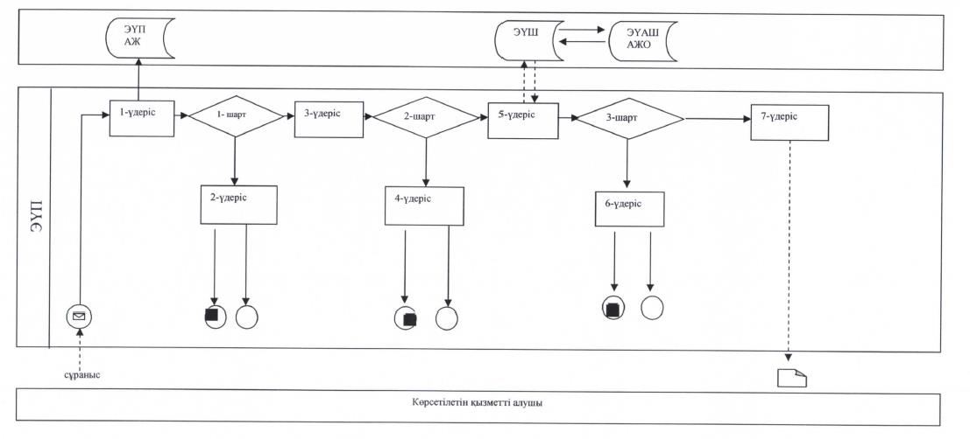

Шартты белгілер:
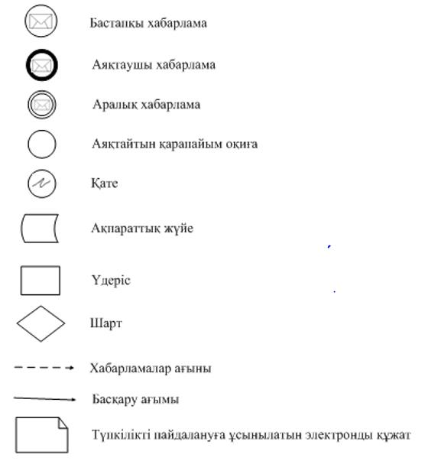
"Пайдалы қазбалар жатқан
алаңдарда құрылыс алуға,
сондай-ақ жинақталған
жерлерде жерасты
құрылыстарын орналастыруға
рұқсат беру" мемлекеттік
қызметін көрсету регламентіне
2-қосымша
Мемлекеттік қызмет көрсетудің бизнес-процестерінің анықтамалығы
"Пайдалы қазбалар жатқан алаңдарда құрылыс салуға, сондай-ақ олар жинақталған жерлерде жерасты құрылыстарын орналастыруға рұқсат беру"
А. Қызмет берушінің кеңсесі арқылы мемлекеттік қызмет көрсету

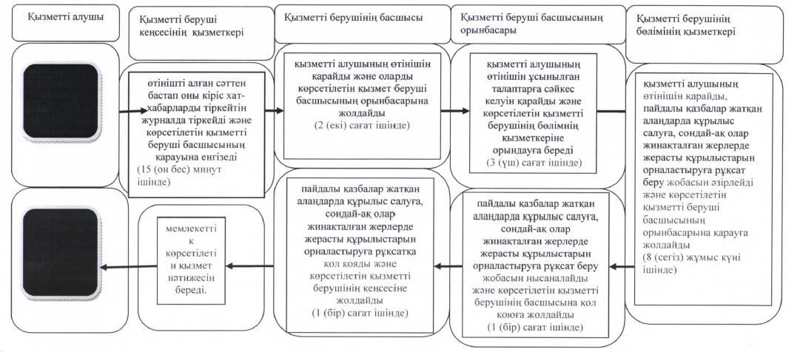

Б. Портал арқылы мемлекеттік қызмет көрсету

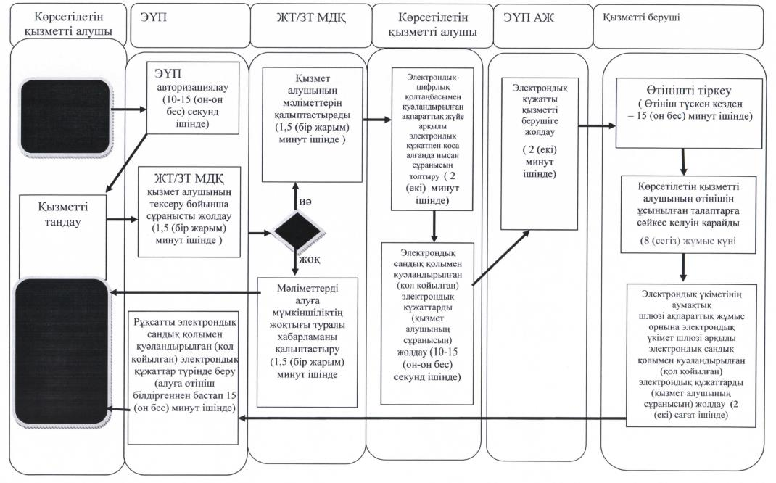

Шартты белгілері:

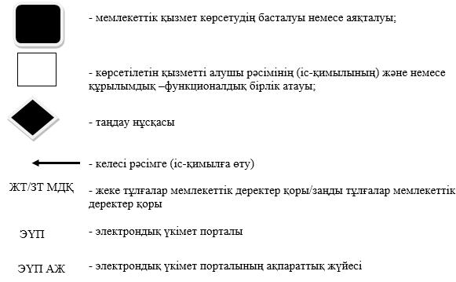

Жамбыл облысы әкімдігінің
2016 жылғы "28" сәуірдегі
№ 157 қаулысымен бекітілген
"Кең таралған пайдалы қазбаларды барлауға, өндiруге жер қойнауын пайдалану құқығының кепiл шартын тiркеу" мемлекеттік көрсетілетін қызмет регламенті
1. Жалпы ережелер
1. "Кең таралған пайдалы қазбаларды барлауға, өндiруге жер қойнауын пайдалану құқығының кепiл шартын тiркеу" мемлекеттік көрсетілетін қызметін (бұдан әрі – мемлекеттік көрсетілетін қызмет) "Көмірсутек шикізатын, сондай-ақ көмір және уранды қоспағанда, жер қойнауын пайдалану саласындағы мемлекеттік көрсетілетін қызмет стандарттарын бекіту туралы" Қазақстан Республикасы Инвестициялар және даму министрінің 2015 жылғы 28 сәуірдегі № 521 бұйрығымен (Нормативтік құқықтық актілерді мемлекеттік тіркеу тізілімінде № 11606 болып тіркелген, "Әділет" ақпараттық-құқықтық жүйесінде 2015 жылғы 13 қарашада жарияланған) бекітілген "Кең таралған пайдалы қазбаларды барлауға, өндiруге жер қойнауын пайдалану құқығының кепiл шартын тiркеу" мемлекеттік көрсетілетін қызмет стандартына сәйкес (бұдан әрі – стандарт) "Жамбыл облысы әкімдігінің табиғи ресурстар және табиғат пайдалануды реттеу басқармасы" коммуналдық мемлекеттік мекемесі (бұдан әрі – көрсетілетін қызметті беруші) көрсетеді.
Өтініштерді қабылдау және мемлекеттiк қызмет көрсету нәтижелерiн беру:
1) көрсетілетін қызметті берушінің кеңсесі;
2) "Азаматтарға арналған үкімет" мемлекеттік корпорациясы" коммерциялық емес акционерлік қоғамы" (бұдан әрі – Мемлекеттік корпорация);
3) www.egov.kz "электрондық үкімет" веб-порталы (бұдан-әрі портал) арқылы жүзеге асырылады.
2. Мемлекеттік қызмет көрсету нысаны: электрондық (ішінара автоматтандырылған) және (немесе) қағаз түрінде.
3. Мемлекеттік қызмет көрсету нәтижесі – стандарттың 1 қосымшасына сәйкес жер қойнауын пайдалану құқығының кепіл шартын тіркеу туралы куәлік.
Мемлекеттік қызмет көрсету нәтижесін беру нысаны: электрондық және қағаз түрінде.
2. Мемлекеттік қызмет көрсету процесінде көрсетілетін қызметті берушінің құрылымдық бөлімшелерінің (жұмыскерлерінің) іс-қимыл тәртібін сипаттау
4. Мемлекеттік қызмет көрсету бойынша рәсімді (іс-қимылды) бастау
үшін негіз көрсетілетін қызметті алушының мемлекеттік қызметті көрсету үшін қажетті құжаттарын (бұдан әрі – өтініш) көрсетілетін қызметті берушінің алуы болып табылады.
5. Мемлекеттік қызметті көрсету процесінің құрамына кіретін әрбір рәсімнің (іс-қимылдың) мазмұны, оны орындаудың ұзақтығы:
1) көрсетілетін қызмет беруші кеңсесінің қызметкері өтінішті алған сәттен бастап 15 (он бес) минут ішінде оны кіріс хат-хабарларды тіркейтін журналда тіркейді және көрсетілетін қызметті беруші басшысының қарауына енгізеді;
2) көрсетілетін қызметті берушінің басшысы 2 (екі) сағат ішінде көрсетілетін қызметті алушының өтінішін қарайды және оларды көрсетілетін қызмет беруші басшысының орынбасарына жолдайды;
3) көрсетілетін қызметті беруші басшысының орынбасары көрсетілетін қызметті алушының өтінішін 3 (үш) сағат ішінде ұсынылған талаптарға сәйкес келуін қарайды және көрсетілетін қызметті берушінің бөлімнің қызметкеріне орындауға береді;
4) көрсетілетін қызметті берушінің бөлімнің қызметкері көрсетілетін қызметті алушының өтінішін 4 (төрт) жұмыс күні ішінде қарайды, көрсетілетін қызметті алушыға жер қойнауын пайдалану құқығының кепіл шартын тіркеу туралы куәлік жобасын әзірлейді және көрсетілетін қызметті беруші басшысының орынбасарына қарауға жолдайды;
5) көрсетілетін қызметті беруші басшысының орынбасары 1 (бір) сағат ішінде жер қойнауын пайдалану құқығының кепіл шартын тіркеу туралы куәлік жобасын нысаналайды және көрсетілетін қызметті берушінің басшысына қол қоюға жолдайды;
6) көрсетілетін қызметті берушінің басшысы 1 (бір) сағат ішінде жер қойнауын пайдалану құқығының кепіл шартын тіркеу туралы куәлікке қол қояды және көрсетілетін қызметті берушінің кеңсесіне жолдайды;
7) көрсетілетін қызметті берушінің кеңсесі мемлекеттік көрсетілетін қызмет нәтижесін береді.
6. Келесі рәсімді (іс-қимылды) орындауды бастауға негіз болатын мемлекеттік қызмет көрсету рәсімінің (іс-қимылдың) нәтижесі:
1) көрсетілетін қызметті алушының өтінішін және мемлекеттік қызметті көрсету үшін қажетті өзге құжаттарын көрсетілетін қызмет берушінің кеңсесінде тіркеу және оларды көрсетілетін қызметті берушінің басшысына беру;
2) көрсетілетін қызметті беруші басшысының қарары;
3) көрсетілетін қызметті беруші басшысы орынбасарының қарары;
4) көрсетілетін қызметті берушінің бөлімнің қызметкері мемлекеттік қызметті көрсету нәтижесін рәсімдеу және көрсетілетін қызметті беруші басшысының орынбасарына қарауға жолдау;
5) көрсетілетін қызметті беруші басшысы орынбасары мемлекеттік қызметті көрсету нәтижесін нысаналау және көрсетілетін қызметті берушінің
басшысына қол қоюға жолдау;
6) көрсетілетін қызметті берушінің басшысының қол қойылған мемлекеттік қызметті көрсету нәтижесі.
7) көрсетілетін қызметті алушыға берілген мемлекеттік көрсетілетін қызмет нәтижесі.
3. Мемлекеттік қызмет көрсету процессінде құрылымдық бөлімшелер(қызметкерлер) мен көрсетілетін қызметті берушінің өзара іс-қимыл тәртібін сипаттау
7. Мемлекеттік қызметті көрсету процесіне қатысатын көрсетілетін қызметті берушінің құрылымдық бөлімшелерінің (қызметкерлерінің) тізбесі:
1) көрсетілетін қызметті беруші кеңсесінің қызметкері;
2) көрсетілетін қызметті берушінің басшысы;
3) көрсетілетін қызметті беруші басшысының орынбасары;
4) көрсетілетін қызметті берушінің бөлімнің қызметкері.
8. Әрбір рәсімнің (іс-қимылдың) ұзақтығын көрсете отырып, құрылымдық бөлімшелердің (жұмыскерлердің) арасындағы рәсімдердің (іс-қимылдың) бірізділігін сипаттау:
1) көрсетілетін қызмет беруші кеңсесінің қызметкері өтінішті алған сәттен бастап 15 (он бес) минут ішінде оны кіріс хат-хабарларды тіркейтін журналда тіркейді және көрсетілетін қызметті беруші басшысының қарауына енгізеді;
2) көрсетілетін қызметті берушінің басшысы 2 (екі) сағат ішінде көрсетілетін қызметті алушының өтінішін қарайды және оларды көрсетілетін қызмет беруші басшысының орынбасарына жолдайды;
3) көрсетілетін қызметті беруші басшысының орынбасары көрсетілетін қызметті алушының өтінішін 3 (үш) сағат ішінде ұсынылған талаптарға сәйкес келуін қарайды және көрсетілетін қызметті берушінің бөлімнің қызметкеріне орындауға береді;
4) көрсетілетін қызметті берушінің бөлімнің қызметкері көрсетілетін қызметті алушының өтінішін 4 (төрт) жұмыс күні ішінде қарайды, көрсетілетін қызметті алушыға жер қойнауын пайдалану құқығының кепіл шартын тіркеу туралы куәлік жобасын әзірлейді және көрсетілетін қызметті беруші басшысының орынбасарына қарауға жолдайды;
5) көрсетілетін қызметті беруші басшысының орынбасары 1 (бір) сағат ішінде жер қойнауын пайдалану құқығының кепіл шартын тіркеу туралы куәлік жобасын нысаналайды және көрсетілетін қызметті берушінің басшысына қол қоюға жолдайды;
6) көрсетілетін қызметті берушінің басшысы 1 (бір) сағат ішінде жер
қойнауын пайдалану құқығының кепіл шартын тіркеу туралы куәлікке қол қояды және көрсетілетін қызметті берушінің кеңсесіне жолдайды;
7) көрсетілетін қызметті берушінің кеңсесі мемлекеттік көрсетілетін қызмет нәтижесін береді.
4. Мемлекеттік корпорациямен және (немесе) өзге де көрсетілетін қызметті берушілермен өзара іс-қимыл тәртібін, сондай-ақ мемлекеттік қызмет көрсету процесінде ақпараттық жүйелерді пайдалану тәртібін сипаттау
9. Мемлекеттік корпорацияға және (немесе) өзге көрсетілетін қызметті берушіге жүгіну тәртібінің сипаттамасы, көрсетілетін қызметті алушының сұрау салуын өңдеудің ұзақтығы:
Мемлекеттік корпорацияның қызметкері 15 (он бес) минут ішінде көрсетілетін қызметті алушының құжаттарын және мемлекеттік қызметті көрсетуге қажетті өзге де құжаттарын тіркейді және көрсетілетін қызметті алушыға Мемлекеттік корпорацияның қызметкерінің электрондық-цифрлық қолтаңбасымен куәландырылған ақпараттық жүйе арқылы электрондық құжат нысанындағы құжаттардың көшірмесін жолдайды;
Құжаттардың топтамасын Мемлекеттік корпорацияға тапсыру үшін кезек күтудің рұқсат етілген ең ұзақ уақыты – 15 (он бес) минут.
Мемлекеттік корпорацияда көрсетілетін қызметті алушыға қызмет көрсетудің рұқсат етілген ең ұзақ уақыты – 15 (он бес) минут.
Мемлекеттік қызметті көрсету үшін қажетті құжаттардың тізбесі стандарттың 9 тармағында көрсетілген.
10. Мемлекеттік қызмет көрсетудің нәтижесін Мемлекеттік корпорация арқылы алу процессінің сипаттамасы, оның ұзақтығы:
Мемлекеттік корпорацияда мемлекеттік көрсетілетін қызметтің дайын нәтижесін оның қызметкері қолхат негізінде, жеке басты куәландыратын құжатты және (немесе) сенім білдірілген адамның өкілеттілігін растайтын құжатты ұсынған кезде (көрсетілетін қызметті алушының немесе сенім білдірілген адамның жеке басын сәйкестендіру үшін) 15 (он бес) минут ішінде береді.
11. Жүгіну тәртібін және портал арқылы мемлекеттік қызмет көрсету кезінде көрсетілетін қызметті беруші мен көрсетілетін қызметті алушының рәсімдерінің (іс-қимылдарының) бірізділігін сипаттау:
1) жеке сәйкестендіру нөмірі/ бизнес сәйкестендіру нөмірі және парольдің (порталда тіркелмеген көрсетілетін қызметті алушылар үшін іске асырылады) көмегімен көрсетілетін қызметті беруші порталда тіркеу жүргізеді;
2) 1-үдеріс – қызмет алу үшін порталда көрсетілетін қызметті алушы жеке сәйкестендіру нөмірі, бизнес сәйкестендіру нөмірі және паролін (авторизациялау үдерісі) енгізу үдерісі;
3) 1-шарт – жеке сәйкестендіру нөмірі/ бизнес сәйкестендіру нөмірі және пароль арқылы тіркелген көрсетілетін қызметті алушы туралы мәліметтердің дұрыстығын порталда тексеру;
4) 2-үдеріс – көрсетілетін қызметті алушының мәліметтерінде бұзушылықтар болуына байланысты авторизациядан бас тарту жөнінде Порталмен хабарлама қалыптастыру;
5) 3-үдеріс – көрсетілетін қызметті алушының осы Регламентте көрсетілген қызметті таңдауы, қызмет көрсету үшін экранға сұраныстың нысанын шығару және де үлгі талаптары мен оның құрылымын ескере отырып көрсетілетін қызметті алушының нысанды (мәліметтерді енгізу) толтыруы, Стандартта көрсетілген қажетті құжаттардың көшірмелерін электрондық түрінде сұраныс нысанына жалғау, сонымен қатар (сұранысты куәландыру қол
қою) үшін көрсетілетін қызметті алушының электрондық сандық қолымен
тіркеу куәлігін таңдауы;
6) 2-шарт – порталда электрондық сандық қолымен тіркеу куәлігінің қолдану мерзімін және қайтарылған (күші жойылған) тіркеу куәліктерінің тізімінде жоқтығын, сонымен қатар сәйкестендіру мәліметтерінің сәйкестігін (сұраныста көрсетілген жеке сәйкестендіру нөмірі/ бизнес сәйкестендіру нөмірі және электрондық сандық қолымен тіркеу куәлігінде көрсетілген жеке сәйкестендіру нөмірі және бизнес сәйкестендіру нөмірі аралығын) тексеру;
7) 4-үдеріс – көрсетілетін қызметті алушының электрондық сандық қолымен расталмағандығына байланысты сұратылып жатқан қызметтен бас тарту жөнінде хабарлама қалыптастыру;
8) 5-үдеріс – көрсетілетін қызметті берушінің сұранысты өңдеуі үшін электрондық үкіметінің аумақтық шлюзі ақпараттық жұмыс орнына электрондық үкімет шлюзі арқылы көрсетілетін қызметті алушының электрондық сандық қолымен куәландырылған (қол қойылған) электрондық құжаттарды (көрсетілетін қызметті алушының сұранысын) жолдау;
9) 3-шарт – Стандартта көрсетілген және қызмет көрсетуге негіз болатын көрсетілетін қызметті алушының қосы жалғаған құжаттарының сәйкестігін көрсетілетін қызметті берушінің тексеруі;
10) 6-үдеріс – көрсетілетін қызметті алушының құжаттарында бұзушылықтың болуына байланысты, сұратылып отырған қызметтен бас тарту жөнінде хабарламаны қалыптастыру;
11) 7-үдеріс – көрсетілетін қызметті алушының электрондық үкіметінің аумақтық шлюзі ақпараттық жұмыс орнына қалыптастырылған қызметтің нәтижесін (электрондық құжат нысанындағы хабарлама) алуы. Көрсетілген мемлекеттік қызмет нәтижесі көрсетілетін қызметті берушінің уәкілетті тұлғасының электрондық сандық қолымен куәландырылған электрондық құжат түрінде көрсетілетін қызметті алушының "жеке кабинетіне" жолданады.
Портал арқылы мемлекеттік қызмет көрсету кезінде іске қосылатын ақпараттық жүйелерінің функционалдық өзара әрекеттері осы Регламенттің 1-қосымшасына сәйкес диаграммасымен келтірілген.
Мемлекеттік қызмет көрсету процесінде рәсімдердің (іс-қимылдардың) реті, көрсетілетін қызметті берушінің құрылымдық бөлімшелерінің (қызметкерлерінің) өзара іс-қимылдарының, сонымен қатар өзге көрсетілген қызмет берушілермен Мемлекеттік корпорациямен өзара іс-қимыл тәртібінің және мемлекеттік қызмет көрсету процесінде ақпараттық жүйелерді қолдану тәртібінің толық сипаттамасы мемлекеттік қызмет көрсетудің бизнес-процестерінің анықтамалығында осы Регламенттің 2-қосымшасына сәйкес көрсетіледі.
"Пайдалы қазбаларды барлауға,
өндiруге жер қойнауын
пайдалану құқығының кепiл
шартын тiркеу"
мемлекеттік қызметін көрсету
регламентіне 1-қосымша
Портал арқылы мемлекеттік қызмет көрсету барысында функционалдық өзара әрекеттері диаграммасы

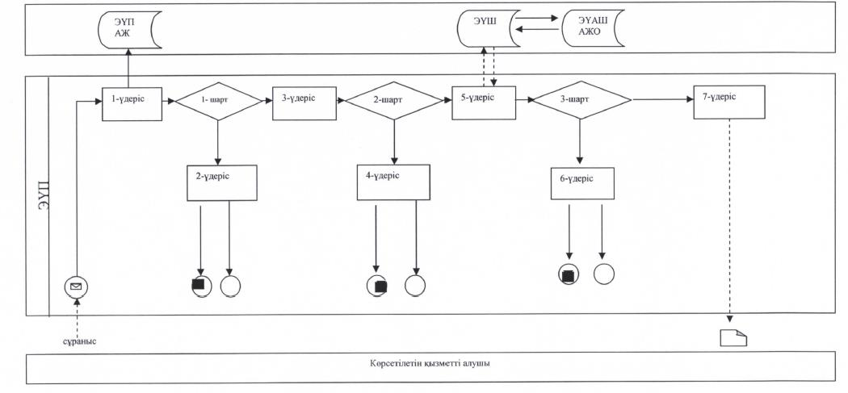

Шартты белгілер:

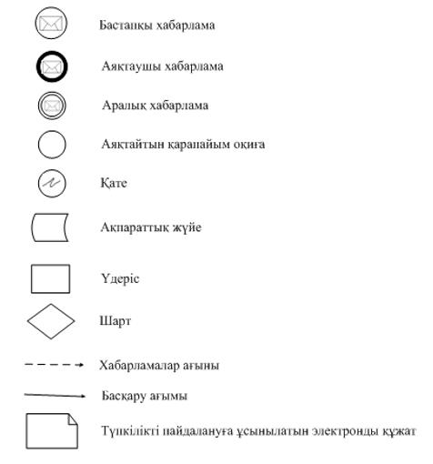

"Кең таралған пайдалы қазбаларды
барлауға, өндiруге жер қойнауын
пайдалану құқығының кепiл
шартын тiркеу"мемлекеттік
қызметін көрсету регламентіне
2-қосымша
Мемлекеттік қызмет көрсетудің бизнес-процестерінің анықтамалығы
"Кең таралған пайдалы қазбаларды барлауға, өндiруге жер қойнауын пайдалану құқығының кепiл шартын тiркеу"
А. Көрсетілетін қызмет берушінің кеңсесі арқылы мемлекеттік қызмет көрсету

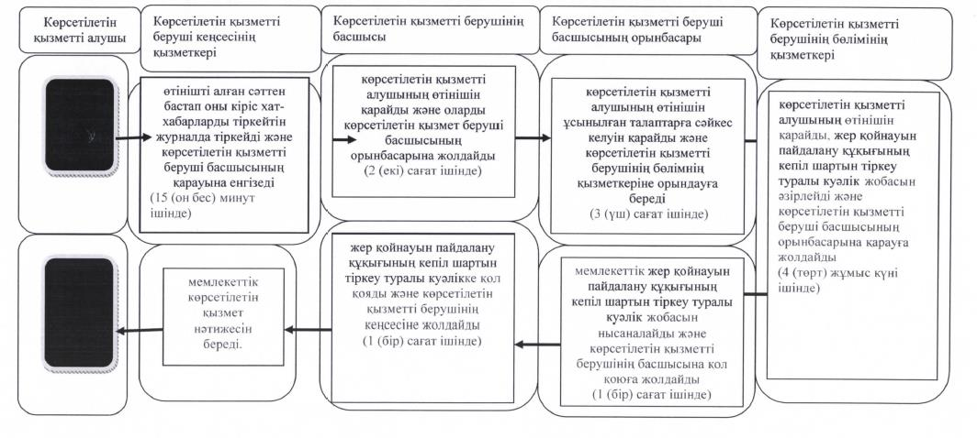

Б.Мемлекеттік корпорация арқылы мемлекеттік қызмет көрсету

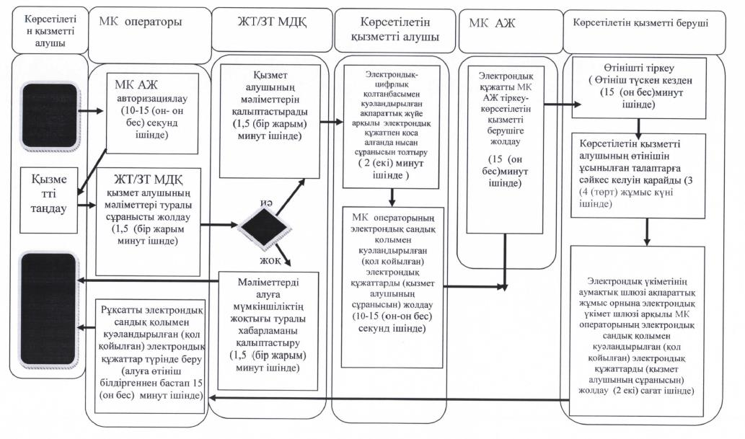

Шартты белгілері:

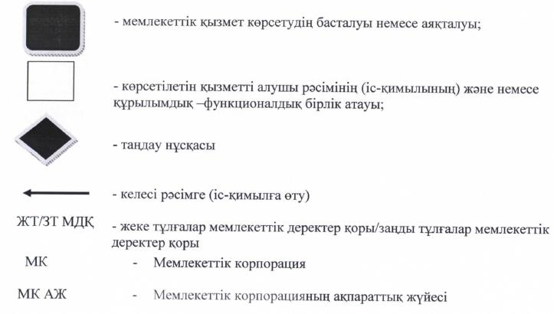

Жамбыл облысы әкімдігінің
2016 жылғы "28 " сәуірдегі
№ 157 қаулысымен бекітілген
"Кең таралған пайдалы қазбаларды барлауға, өндіруге келісімшарттар жасасу, тіркеу және сақтау" мемлекеттік көрсетілетін қызмет регламенті
1. Жалпы ережелер
1. "Кең таралған пайдалы қазбаларды барлауға, өндіруге келісімшарттар жасасу, тіркеу және сақтау" мемлекеттік көрсетілетін қызметі (бұдан әрі – мемлекеттік көрсетілетін қызмет) "Геология және су ресурстарын пайдалану саласындағы мемлекеттік көрсетілетін қызметтер стандарттарын бекіту туралы" Қазақстан Республикасының Инвестициялар және даму министрінің 2015 жылғы 28 сәуіріндегі № 501 бұйрығымен (Нормативтік құқықтық актілерді мемлекеттік тіркеу тізілімінде № 11452 болып тіркелген, "Әділет" ақпараттық-құқықтық жүйесінде 2015 жылғы 10 шілдеде жарияланған) бекітілген "Кең таралған пайдалы қазбаларды барлауға, өндіруге келісімшарттар жасасу, тіркеу және сақтау" мемлекеттік көрсетілетін қызмет стандартына (бұдан әрі – стандарт) сәйкес "Жамбыл облысы әкімдігінің табиғи ресурстар және табиғат пайдалануды реттеу басқармасы" коммуналдық мемлекеттік мекемесі (бұдан әрі – көрсетілетін қызметті беруші) көрсетеді.
Өтініштерді қабылдау және мемлекеттік қызметті көрсету нәтижелерін беру көрсетілетін қызметті берушінің кеңсесі арқылы жүзеге асырылады.
2. Мемлекеттік қызмет көрсету нысаны: қағаз түрінде.
3. Мемлекеттік қызмет көрсету нәтижесі – қол қойылған және тіркелген кең таралған пайдалы қазбаларды барлауға, өндіруге арналған келісімшарт.
Мемлекеттік қызмет көрсету нәтижесін беру нысаны: қағаз түрінде.
2. Мемлекеттік қызмет көрсету процесінде көрсетілетін қызметті берушінің құрылымдық бөлімшелерінің (жұмыскерлерінің) іс-қимыл тәртібін сипаттау
4. Мемлекеттік қызмет көрсету бойынша рәсімді (іс-қимылды) бастау үшін негіз көрсетілетін қызметті алушының мемлекеттік қызметті көрсету үшін қажетті құжаттарын (бұдан әрі – өтініш) көрсетілетін қызметті берушінің алуы болып табылады.
5. Мемлекеттік қызмет көрсету процесінің құрамына кіретін әрбір рәсімнің (іс-қимылдың) мазмұны, оны орындаудың ұзақтығы:
1) қызметті беруші кеңсесінің қызметкері өтінішті алған сәттен бастап 15 (он бес) минут ішінде оны кіріс хат-хабарларды тіркейтін журналда тіркейді және көрсетілетін қызметті беруші басшысының қарауына енгізеді;
2) қызметті берушінің басшысы 2 (екі) сағат ішінде көрсетілетін қызметті алушының өтінішін қарайды және оларды көрсетілетін қызмет беруші басшысының орынбасарына жолдайды;
3) қызметті беруші басшысының орынбасары көрсетілетін қызметті алушының өтінішін 3 (үш) сағат ішінде ұсынылған талаптарға сәйкес келуін қарайды және көрсетілетін қызметті берушінің бөлімнің қызметкеріне орындауға береді;
4) қызметті берушінің бөлімнің қызметкері көрсетілетін қызметті алушының өтінішін 14 (он төрт) жұмыс күні ішінде қарайды, кең таралған пайдалы қазбаларды барлауға, өндіруге арналған келісімшарт жобасын әзірлейді және көрсетілетін қызметті беруші басшысының орынбасарына қарауға жолдайды.
5) қызметті беруші басшысының орынбасары 1 (бір) сағат ішінде кең таралған пайдалы қазбаларды барлауға, өндіруге арналған келісімшарт жобасын нысаналайды және көрсетілетін қызметті берушінің басшысына қол қоюға жолдайды;
6) қызметті берушінің басшысы 1 (бір) сағат ішінде кең таралған пайдалы қазбаларды барлауға, өндіруге арналған келісімшартқа қол қояды және көрсетілетін қызметті берушінің кеңсесіне жолдайды;
7) қызметті берушінің кеңсесі мемлекеттік көрсетілетін қызмет нәтижесін береді.
6. Келесі рәсімді (іс-қимылды) орындауды бастауға негіз болатын мемлекеттік қызмет көрсету рәсімінің (іс-қимылдың) нәтижесі:
1) қызметті алушының өтінішін және мемлекеттік қызметті көрсету үшін қажетті өзге құжаттарын көрсетілетін қызмет берушінің кеңсесінде тіркеу және оларды көрсетілетін қызметті берушінің басшысына беру;
2) қызметті беруші басшысының қарары;
3) қызметті беруші басшысы орынбасарының қарары;
4) көрсетілетін қызметті берушінің бөлімнің қызметкері мемлекеттік қызметті көрсету нәтижесін рәсімдеу және көрсетілетін қызметті беруші басшысының орынбасарына қарауға жолдау;
5) көрсетілетін қызметті беруші басшысы орынбасары мемлекеттік қызметті көрсету нәтижесін нысаналау және көрсетілетін қызметті берушінің
басшысына қол қоюға жолдау;
6) көрсетілетін қызметті берушінің басшысының қол қойылған мемлекеттік қызметті көрсету нәтижесі.
7) көрсетілетін қызметті алушыға берілген мемлекеттік көрсетілетін қызмет нәтижесі.
3. Мемлекеттік қызмет көрсету процесінде құрылымдық бөлімшелер (қызметкерлер) мен көрсетілетін қызметті берушінің өзара іс-қимыл тәртібін сипаттау
7. Мемлекеттік қызмет көрсету процесіне қатысатын көрсетілетін
қызметті берушінің құрылымдық бөлімшелерінің (қызметкерлерінің) тізбесі:
1) қызметті беруші кеңсесінің қызметкері;
2) қызметті берушінің басшысы;
3) қызметті беруші басшысының орынбасары;
4) қызметті берушінің бөлімнің қызметкері.
8. Әрбір рәсімнің (іс-қимылдың) ұзақтығын көрсете отырып, құрылымдық бөлімшелердің (жұмыскерлердің) арасындағы рәсімдердің (іс-қимылдың) бірізділігін сипаттау:
1) қызметті беруші кеңсесінің қызметкері өтініш түскен сәттен бастап 15 (он бес) минут ішінде оны кіріс хат-хабарларды тіркейтін журналда тіркейді және көрсетілетін қызметті беруші басшысының қарауына енгізеді;
2) қызметті берушінің басшысы 2 (екі) сағат ішінде көрсетілетін қызметті алушының өтінішін қарайды және оларды көрсетілетін қызметті беруші басшысының орынбасарына жолдайды;
3) қызметті беруші басшысының орынбасары көрсетілетін қызметті алушының өтінішін 3 (үш) сағат ішінде ұсынылған талаптарға сәйкес келуіне қарайды және көрсетілетін қызметті берушінің бөлімнің қызметкеріне орындауға береді;
4) қызметті берушінің бөлімнің қызметкері көрсетілетін қызметті алушының өтінішін 14 (он төрт) жұмыс күні ішінде қарайды, кең таралған пайдалы қазбаларды барлауға, өндіруге арналған келісімшарт жобасын әзірлейді және көрсетілетін қызметті беруші басшысының орынбасарына қарауға жолдайды.
5) қызметті беруші басшысының орынбасары 1 (бір) сағат ішінде кең таралған пайдалы қазбаларды барлауға, өндіруге арналған келісімшарт жобасын нысаналайды және көрсетілетін қызметті берушінің басшысына қол қоюға жолдайды;
6) қызметті берушінің басшысы 1 (бір) сағат ішінде кең таралған пайдалы қазбаларды барлауға, өндіруге арналған келісімшартқа қол қояды және көрсетілетін қызметті берушінің кеңсесіне жолдайды;
7) қызметті берушінің кеңсесі мемлекеттік көрсетілетін қызмет нәтижесін береді.
Мемлекеттік қызмет көрсету процесінде рәсімдердің (іс-қимылдардың) реті, көрсетілетін қызметті берушінің құрылымдық бөлімшелерінің (қызметкерлерінің) өзара іс-қимылдарының толық сипаттамасы мемлекеттік қызмет көрсетудің бизнес-процестерінің анықтамалығында осы Регламенттің қосымшасына сәйкес көрсетіледі.
"Кең таралған пайдалы
қазбаларды барлауға,
өндіруге келісімшарттар жасасу,
тіркеу және сақтау"
мемлекеттік қызметін көрсету
регламентіне қосымша
Мемлекеттік қызмет көрсетудің бизнес-процестерінің анықтамалығы
"Кең таралған пайдалы қазбаларды барлауға, өндіруге келісімшарттар жасасу, тіркеу және сақтау" қызметті берушінің кеңсесі арқылы мемлекеттік қызмет көрсету

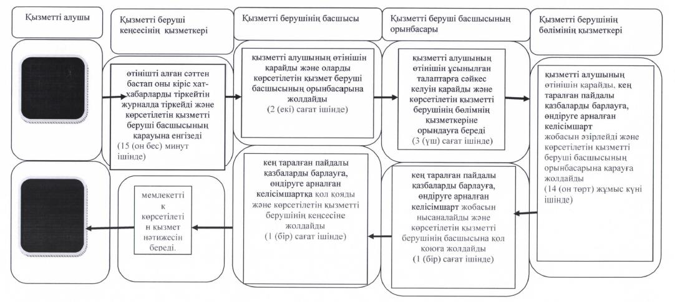

Шартты белгілері:

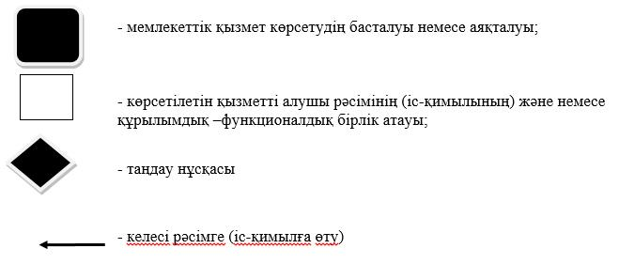

Жамбыл облысы әкімдігінің
2016 жылғы " 28 " сәуірдегі
№ 157 қаулысымен бекітілген
"Кең таралған пайдалы қазбаларды барлау және өндіру, барлаумен және өндірумен байланысты емес жерасты құрылыстарын салу және (немесе) пайдалану үшін берілген жер қойнауының учаскелеріне арналған сервитуттарды тіркеу" мемлекеттік көрсетілетін қызмет регламенті
1. Жалпы ережелер
1. "Кең таралған пайдалы қазбаларды барлау және өндіру, барлаумен және өндірумен байланысты емес жерасты құрылыстарын салу және (немесе) пайдалану үшін берілген жер қойнауының учаскелеріне арналған сервитуттарды тіркеу" мемлекеттік көрсетілетін қызметі (бұдан әрі – мемлекеттік көрсетілетін қызмет) "Геология және су ресурстарын пайдалану саласындағы мемлекеттік көрсетілетін қызметтер стандарттарын бекіту туралы" Қазақстан Республикасының Инвестициялар және даму министрінің 2015 жылғы 28 сәуіріндегі № 501 бұйрығымен (Нормативтік құқықтық актілерді мемлекеттік тіркеу тізілімінде № 11452 болып тіркелген, "Әділет" ақпараттық-құқықтық жүйесінде 2015 жылғы 10 шілдеде жарияланған) бекітілген "Кең таралған пайдалы қазбаларды барлау және өндіру, барлаумен және өндірумен байланысты емес жерасты құрылыстарын салу және (немесе) пайдалану үшін берілген жер қойнауының учаскелеріне арналған сервитуттарды тіркеу" мемлекеттік көрсетілетін қызмет стандартына (бұдан әрі – стандарт) сәйкес "Жамбыл облысы әкімдігінің табиғи ресурстар және табиғат пайдалануды реттеу басқармасы" коммуналдық мемлекеттік мекемесі (бұдан әрі – көрсетілетін қызметті беруші) көрсетеді.
Өтініштерді қабылдау және мемлекеттік қызметті көрсету нәтижелерін беру көрсетілетін қызметті берушінің кеңсесі арқылы жүзеге асырылады.
2. Мемлекеттік қызмет көрсету нысаны: қағаз түрінде.
3. Мемлекеттік қызмет көрсету нәтижесі – "Жер қойнауын және жер қойнауын пайдалану туралы" Қазақстан Республикасының Заңында көзделген жағдайларда кең таралған пайдалы қазбаларды барлау және өндіру, барлаумен және өндірумен байланысты емес жерасты құрылыстарын салу және (немесе) пайдалану үшін берілген жер қойнауының учаскелеріне арналған сервитуттарды тіркеу туралы хабарлама-хат.
Мемлекеттік қызмет көрсетудің нәтижесін беру нысаны – қағаз түрінде.
2. Мемлекеттік қызмет көрсету процесінде көрсетілетін қызметті берушінің құрылымдық бөлімшелерінің (жұмыскерлерінің) іс-қимыл тәртібін сипаттау
4. Мемлекеттік қызмет көрсету бойынша рәсімді (іс-қимылды) бастау үшін негіз көрсетілетін қызметті алушының мемлекеттік қызметті көрсету үшін қажетті құжаттарын (бұдан әрі – өтініш) көрсетілетін қызметті берушінің алуы болып табылады.
5. Мемлекеттік қызмет көрсету процесінің құрамына кіретін әрбір рәсімнің (іс-қимылдың) мазмұны, оны орындаудың ұзақтығы:
1) қызметті беруші кеңсесінің қызметкері өтінішті алған сәттен бастап 15 (он бес) минут ішінде оны кіріс хат-хабарларды тіркейтін журналда тіркейді және көрсетілетін қызметті беруші басшысының қарауына енгізеді;
2) қызметті берушінің басшысы 2 (екі) сағат ішінде көрсетілетін қызметті алушының өтінішін қарайды және оларды көрсетілетін қызмет беруші басшысының орынбасарына жолдайды;
3) қызметті беруші басшысының орынбасары көрсетілетін қызметті алушының өтінішін 3 (үш) сағат ішінде ұсынылған талаптарға сәйкес келуін қарайды және көрсетілетін қызметті берушінің бөлімнің қызметкеріне орындауға береді;
4) қызметті берушінің бөлімнің қызметкері көрсетілетін қызметті алушының өтінішін күнтізбелік 14 (он төрт) күн ішінде қарайды, кең таралған пайдалы қазбаларды барлау және өндіру, барлаумен және өндірумен байланысты емес жерасты құрылыстарын салу және (немесе) пайдалану үшін берілген жер қойнауының учаскелеріне арналған сервитуттарды тіркеу туралы хабарлама-хат жобасын әзірлейді және көрсетілетін қызметті беруші басшысының орынбасарына қарауға жолдайды;
5) қызметті беруші басшысының орынбасары 1 (бір) сағат ішінде кең таралған пайдалы қазбаларды барлау және өндіру, барлаумен және өндірумен байланысты емес жерасты құрылыстарын салу және (немесе) пайдалану үшін берілген жер қойнауының учаскелеріне арналған сервитуттарды тіркеу туралы хабарлама-хат жобасын нысаналайды және көрсетілетін қызметті берушінің басшысына қол қоюға жолдайды;
6) қызметті берушінің басшысы 1 (бір) сағат ішінде кең таралған пайдалы қазбаларды барлау және өндіру, барлаумен және өндірумен байланысты емес жерасты құрылыстарын салу және (немесе) пайдалану үшін берілген жер қойнауының учаскелеріне арналған сервитуттарды тіркеу туралы хабарлама-хатқа қол қояды және көрсетілетін қызметті берушінің кеңсесіне жолдайды;
7) қызметті берушінің кеңсесі мемлекеттік көрсетілетін қызмет нәтижесін береді.
6. Келесі рәсімді (іс-қимылды) орындауды бастауға негіз болатын мемлекеттік қызмет көрсету рәсімінің (іс-қимылдың) нәтижесі:
1) қызметті алушының өтінішін және мемлекеттік қызметті көрсету үшін қажетті өзге құжаттарын көрсетілетін қызмет берушінің кеңсесінде тіркеу және оларды көрсетілетін қызметті берушінің басшысына беру;
2) қызметті беруші басшысының қарары;
3) қызметті беруші басшысы орынбасарының қарары;
4) көрсетілетін қызметті берушінің бөлімнің қызметкері мемлекеттік қызметті көрсету нәтижесін рәсімдеу және көрсетілетін қызметті беруші басшысының орынбасарына қарауға жолдау;
5) көрсетілетін қызметті беруші басшысы орынбасары мемлекеттік қызметті көрсету нәтижесін нысаналау және көрсетілетін қызметті берушінің
басшысына қол қоюға жолдау;
6) көрсетілетін қызметті берушінің басшысының қол қойылған мемлекеттік қызметті көрсету нәтижесі.
7) көрсетілетін қызметті алушыға берілген мемлекеттік көрсетілетін қызмет нәтижесі.
3. Мемлекеттік қызмет көрсету процесінде құрылымдық бөлімшелер (қызметкерлер) мен көрсетілетін қызметті берушінің өзара іс-қимыл тәртібін сипаттау
7. Мемлекеттік қызмет көрсету процесіне қатысатын көрсетілетін қызметті берушінің құрылымдық бөлімшелерінің (қызметкерлерінің) тізбесі:
1) қызметті беруші кеңсесінің қызметкері;
2) қызметті берушінің басшысы;
3) қызметті беруші басшысының орынбасары;
4) қызметті берушінің бөлімнің қызметкері.
8. Әрбір рәсімнің (іс-қимылдың) ұзақтығын көрсете отырып, құрылымдық бөлімшелердің (жұмыскерлердің) арасындағы рәсімдердің (іс-қимылдың) бірізділігін сипаттау:
1) қызметті беруші кеңсесінің қызметкері өтініш түскен сәттен бастап 15 (он бес) минут ішінде оны кіріс хат-хабарларды тіркейтін журналда тіркейді және көрсетілетін қызметті беруші басшысының қарауына енгізеді;
2) қызметті берушінің басшысы 2 (екі) сағат ішінде көрсетілетін қызметті алушының өтінішін қарайды және оларды көрсетілетін қызметті беруші басшысының орынбасарына жолдайды;
3) қызметті беруші басшысының орынбасары көрсетілетін қызметті алушының өтінішін 3 (үш) сағат ішінде ұсынылған талаптарға сәйкес келуіне қарайды және көрсетілетін қызметті берушінің бөлімнің қызметкеріне орындауға береді;
4) қызметті берушінің бөлімнің қызметкері көрсетілетін қызметті алушының өтінішін күнтізбелік 14 (он төрт) күн ішінде қарайды, кең таралған пайдалы қазбаларды барлау және өндіру, барлаумен және өндірумен байланысты емес жерасты құрылыстарын салу және (немесе) пайдалану үшін берілген жер қойнауының учаскелеріне арналған сервитуттарды тіркеу туралы хабарлама-хат жобасын әзірлейді және көрсетілетін қызметті беруші басшысының орынбасарына қарауға жолдайды;
5) қызметті беруші басшысының орынбасары 1 (бір) сағат ішінде кең таралған пайдалы қазбаларды барлау және өндіру, барлаумен және өндірумен байланысты емес жерасты құрылыстарын салу және (немесе) пайдалану үшін берілген жер қойнауының учаскелеріне арналған сервитуттарды тіркеу туралы хабарлама-хат жобасын нысаналайды және көрсетілетін қызметті берушінің басшысына қол қоюға жолдайды;
6) қызметті берушінің басшысы 1 (бір) сағат ішінде кең таралған пайдалы қазбаларды барлау және өндіру, барлаумен және өндірумен байланысты емес жерасты құрылыстарын салу және (немесе) пайдалану үшін берілген жер қойнауының учаскелеріне арналған сервитуттарды тіркеу туралы хабарлама-хатқа қол қояды және көрсетілетін қызметті берушінің кеңсесіне жолдайды;
7) қызметті берушінің кеңсесі мемлекеттік көрсетілетін қызмет нәтижесін береді.
Мемлекеттік қызмет көрсету процесінде рәсімдердің (іс-қимылдардың) реті, көрсетілетін қызметті берушінің құрылымдық бөлімшелерінің (қызметкерлерінің) өзара іс-қимылдары тәртібінің толық сипаттамасы мемлекеттік қызмет көрсетудің бизнес-процестерінің анықтамалығында осы Регламенттің қосымшасына сәйкес көрсетіледі.
"Кең таралған пайдалы
қазбаларды барлау және өндіру,
барлаумен және өндірумен
байланысты емес жерасты
құрылыстарын салу және
(немесе) пайдалану үшін
берілген жер қойнауының
учаскелеріне арналған
сервитуттарды тіркеу"
мемлекеттік қызметін көрсету
регламентіне қосымша
Мемлекеттік қызмет көрсетудің бизнес-процестерінің анықтамалығы"Кең таралған пайдалы қазбаларды барлау және өндіру, барлаумен және өндірумен байланысты емес жерасты құрылыстарын салу және (немесе) пайдалану үшін берілген жер қойнауының учаскелеріне арналған сервитуттарды тіркеу"қызметті берушінің кеңсесі арқылы мемлекеттік қызмет көрсету

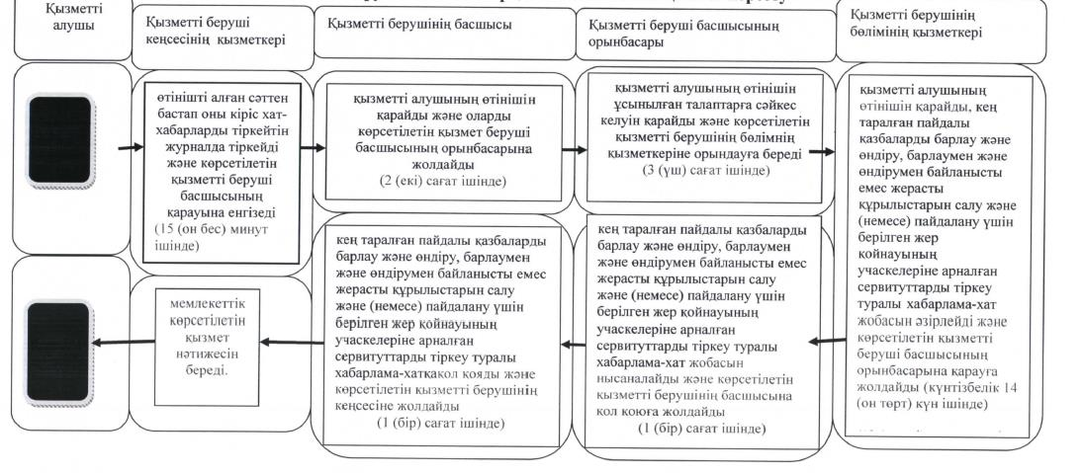

Шартты белгілері:

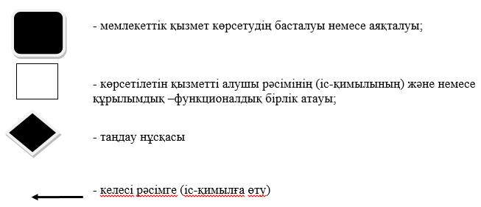

Жамбыл облысы әкімдігінің
2016 жылғы "28" сәуірдегі
№ 157 қаулысымен бекітілген
"Жер қойнауын пайдалануға, барлаумен немесе өндірумен байланысты емес жерасты құрылыстарын салуға және (немесе) пайдалануға келісімшарттар жасасу, тіркеу және сақтау" мемлекеттік көрсетілетін қызмет регламенті
1. Жалпы ережелер
1. "Жер қойнауын пайдалануға, барлаумен немесе өндірумен байланысты емес жерасты құрылыстарын салуға және (немесе) пайдалануға келісімшарттар жасасу, тіркеу және сақтау" мемлекеттік көрсетілетін қызметі (бұдан әрі – мемлекеттік көрсетілетін қызмет) "Геология және су ресурстарын пайдалану саласындағы мемлекеттік көрсетілетін қызметтер стандарттарын бекіту туралы" Қазақстан Республикасының Инвестициялар және даму министрінің 2015 жылғы 28 сәуіріндегі № 501 бұйрығымен (Нормативтік құқықтық актілерді мемлекеттік тіркеу тізілімінде № 11452 болып тіркелген, "Әділет" ақпараттық-құқықтық жүйесінде 2015 жылғы 10 шілдеде жарияланған) бекітілген "Жер қойнауын пайдалануға, барлаумен немесе өндірумен байланысты емес жерасты құрылыстарын салуға және (немесе) пайдалануға келісімшарттар жасасу, тіркеу және сақтау" мемлекеттік көрсетілетін қызмет стандартына (бұдан әрі – стандарт) сәйкес "Жамбыл облысы әкімдігінің табиғи ресурстар және табиғат пайдалануды реттеу басқармасы" коммуналдық мемлекеттік мекемесі (бұдан әрі – көрсетілетін қызметті беруші) көрсетеді.
Өтініштерді қабылдау және мемлекеттік қызметті көрсету нәтижелерін беру көрсетілетін қызметті берушінің кеңсесі арқылы жүзеге асырылады.
2. Мемлекеттік қызмет көрсету нысаны: қағаз түрінде.
3. Мемлекеттік қызмет көрсету нәтижесі – барлаумен немесе өндірумен байланысты емес жерасты құрылыстарын салуға және (немесе) пайдалануға стандарттың қосымшасына сәйкес белгіленген келісімшарт.
Мемлекеттік қызмет көрсету нәтижесін беру нысаны: қағаз түрінде.
2. Мемлекеттік қызмет көрсету процесінде көрсетілетін қызметті берушінің құрылымдық бөлімшелерінің (жұмыскерлерінің) іс-қимыл тәртібін сипаттау
4. Мемлекеттік қызмет көрсету бойынша рәсімді (іс-қимылды) бастау үшін негіз көрсетілетін қызметті алушының мемлекеттік қызметті көрсету үшін қажетті құжаттарын (бұдан әрі – өтініш) көрсетілетін қызметті берушінің алуы болып табылады.
5. Мемлекеттік қызмет көрсету процесінің құрамына кіретін әрбір рәсімнің (іс-қимылдың) мазмұны, оны орындаудың ұзақтығы:
1) қызметті беруші кеңсесінің қызметкері өтінішті алған сәттен бастап 15 (он бес) минут ішінде оны кіріс хат-хабарларды тіркейтін журналда тіркейді және көрсетілетін қызметті беруші басшысының қарауына енгізеді;
2) қызметті берушінің басшысы 2 (екі) сағат ішінде көрсетілетін қызметті алушының өтінішін қарайды және оларды көрсетілетін қызмет беруші басшысының орынбасарына жолдайды;
3) қызметті беруші басшысының орынбасары көрсетілетін қызметті алушының өтінішін 3 (үш) сағат ішінде ұсынылған талаптарға сәйкес келуін қарайды және көрсетілетін қызметті берушінің бөлімнің қызметкеріне орындауға береді;
4) қызметті берушінің бөлімнің қызметкері көрсетілетін қызметті алушының өтінішін 14 (он төрт) жұмыс күні ішінде қарайды, барлаумен немесе өндірумен байланысты емес жерасты құрылыстарын салуға және (немесе) пайдалануға келісімшарт жобасын әзірлейді және көрсетілетін қызметті беруші басшысының орынбасарына қарауға жолдайды;
5) қызметті беруші басшысының орынбасары 1 (бір) сағат ішінде барлаумен немесе өндірумен байланысты емес жерасты құрылыстарын салуға және (немесе) пайдалануға келісімшарт жобасын нысаналайды және көрсетілетін қызметті берушінің басшысына қол қоюға жолдайды;
6) қызметті берушінің басшысы 1 (бір) сағат ішінде барлаумен немесе өндірумен байланысты емес жерасты құрылыстарын салуға және (немесе) пайдалануға келісімшартқа қол қояды және көрсетілетін қызметті берушінің кеңсесіне жолдайды;
7) қызметті берушінің кеңсесі мемлекеттік көрсетілетін қызмет нәтижесін береді.
6. Келесі рәсімді (іс-қимылды) орындауды бастауға негіз болатын мемлекеттік қызмет көрсету рәсімінің (іс-қимылдың) нәтижесі:
1) қызметті алушының өтінішін және мемлекеттік қызметті көрсету үшін қажетті өзге құжаттарын көрсетілетін қызмет берушінің кеңсесінде тіркеу және оларды көрсетілетін қызметті берушінің басшысына беру;
2) қызметті беруші басшысының қарары;
3) қызметті беруші басшысы орынбасарының қарары;
4) көрсетілетін қызметті берушінің бөлімнің қызметкері мемлекеттік қызметті көрсету нәтижесін рәсімдеу және көрсетілетін қызметті беруші басшысының орынбасарына қарауға жолдау;
5) көрсетілетін қызметті беруші басшысы орынбасары мемлекеттік қызметті көрсету нәтижесін нысаналау және көрсетілетін қызметті берушінің
басшысына қол қоюға жолдау;
6) көрсетілетін қызметті берушінің басшысының қол қойылған мемлекеттік қызметті көрсету нәтижесі.
7) көрсетілетін қызметті алушыға берілген мемлекеттік көрсетілетін қызмет нәтижесі.
3. Мемлекеттік қызмет көрсету процесінде құрылымдық бөлімшелер (қызметкерлер) мен көрсетілетін қызметті берушінің өзара іс-қимыл тәртібін сипаттау
7. Мемлекеттік қызмет көрсету процесіне қатысатын көрсетілетін қызметті берушінің құрылымдық бөлімшелерінің (қызметкерлерінің) тізбесі:
1) қызметті беруші кеңсесінің қызметкері;
2) қызметті берушінің басшысы;
3) қызметті беруші басшысының орынбасары;
4) қызметті берушінің бөлімнің қызметкері.
8. Әрбір рәсімнің (іс-қимылдың) ұзақтығын көрсете отырып, құрылымдық бөлімшелердің (жұмыскерлердің) арасындағы рәсімдердің (іс-қимылдың) бірізділігін сипаттау:
1) қызмет беруші кеңсесінің қызметкері өтінішті алған сәттен бастап 15 (он бес) минут ішінде оны кіріс хат-хабарларды тіркейтін журналда тіркейді және көрсетілетін қызметті беруші басшысының қарауына енгізеді;
2) қызметті берушінің басшысы 2 (екі) сағат ішінде көрсетілетін қызметті алушының өтінішін қарайды және оларды көрсетілетін қызмет беруші басшысының орынбасарына жолдайды;
3) қызметті беруші басшысының орынбасары көрсетілетін қызметті алушының өтінішін 3 (үш) сағат ішінде ұсынылған талаптарға сәйкес келуін қарайды және көрсетілетін қызметті берушінің бөлімнің қызметкеріне орындауға береді;
4) қызметті берушінің бөлімнің қызметкері көрсетілетін қызметті алушының өтінішін 14 (он төрт) жұмыс күні ішінде қарайды, барлаумен немесе өндірумен байланысты емес жерасты құрылыстарын салуға және (немесе) пайдалануға келісімшарт жобасын әзірлейді және көрсетілетін қызметті беруші басшысының орынбасарына қарауға жолдайды;
5) қызметті беруші басшысының орынбасары 1 (бір) сағат ішінде барлаумен немесе өндірумен байланысты емес жерасты құрылыстарын салуға және (немесе) пайдалануға келісімшарт жобасын нысаналайды және көрсетілетін қызметті берушінің басшысына қол қоюға жолдайды;
6) қызметті берушінің басшысы 1 (бір) сағат ішінде барлаумен немесе өндірумен байланысты емес жерасты құрылыстарын салуға және (немесе) пайдалануға келісімшартқа қол қояды және көрсетілетін қызметті берушінің кеңсесіне жолдайды;
7) қызметті берушінің кеңсесі мемлекеттік көрсетілетін қызмет нәтижесін береді.
Мемлекеттік қызмет көрсету процесінде рәсімдердің (іс-қимылдардың) реті, көрсетілетін қызметті берушінің құрылымдық бөлімшелерінің (қызметкерлерінің) өзара іс-қимылдары тәртібінің толық сипаттамасы мемлекеттік қызмет көрсетудің бизнес-процестерінің анықтамалығында осы Регламенттің қосымшасына сәйкес көрсетіледі.
"Барлаумен немесе өндірумен
байланысты емес жерасты
құрылыстарын салуға және
(немесе) пайдалануға
келісімшарттар жасау, тіркеу
және сақтау" мемлекеттік
қызметін көрсету
регламентіне қосымша
Мемлекеттік қызмет көрсетудің бизнес-процестерінің анықтамалығы
"Жер қойнауын пайдалануға, барлаумен немесе өндірумен байланысты емес жерасты құрылыстарын салуға және (немесе) пайдалануға келісімшарттар жасасу, тіркеу және сақтау" қызметті берушінің кеңсесі арқылы мемлекеттік қызмет көрсету

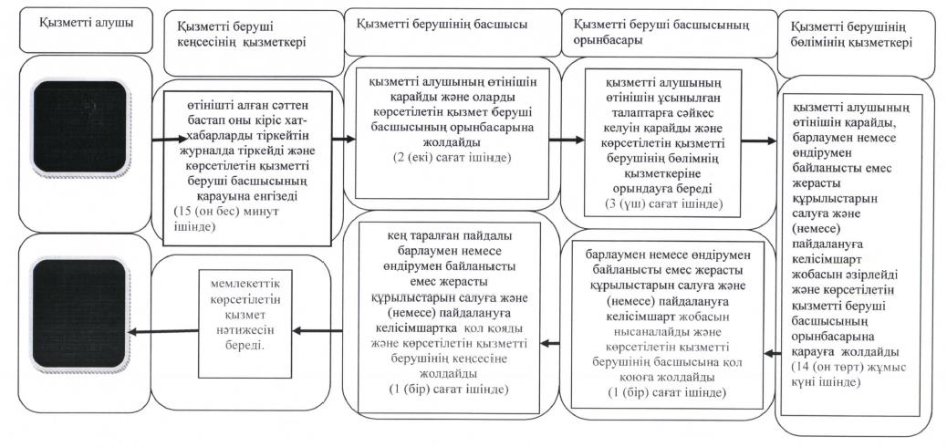

Шартты белгілері:

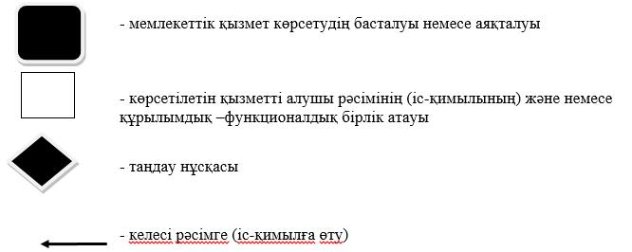

© 2012. Қазақстан Республикасы Әділет министрлігінің «Қазақстан Республикасының Заңнама және құқықтық ақпарат институты» ШЖҚ РМК

